# 项目名：任务管理系统

# 作者：黄东泓

# 完成时间：2017-10-03 22:30:29

# Github地址：

<https://github.com/honhong/JavaProject/tree/master/taskmanagement>

目录

一、完成内容 3

二、准备工作 3

三、功能展示 4

四、部分实现说明 12

五、总结 15

六、更新 16

# 一、完成内容

16的基本要求(差第7项)：

1.登录注册

2.用户有个人信息页

3.首页显示的是可供选择的任务的列表

4.个人可以查看自己接收的任务

5.管理员可以对任务进行增删查改操作

6.管理员可以搜索用户，并查看用户信息

7.底层框架实现不做限制，自由选择(这里没有达到要求，没有用到ssh/ssm等框架，能力不足)

8.以上功能根据时间能力，尽量做齐或额外完善补充

(模糊查询，分页展示，maven管理依赖，git版本控制，log4j2打印日志…，详情看功能展示)

# 二、准备工作

1.IDEA

2.Tomcat7

3.MySql5.6

4.Maven3.0管理依赖

5.Git版本控制

6.数据库用到的表：user、task、record(ps:因为user和task是多对多的关系，这里引入record表将两者主键作为外键，符合第三范式)，admin(存储管理员的表，方便管理)

7.项目目录结构的设计：

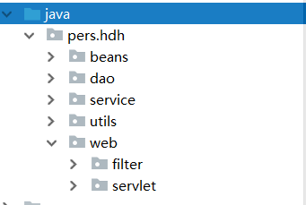

8.log4j2打印日志

9.c3p0连接池

10.前端页面(东拼西凑+bootstrap堆叠)

# 三、功能展示

**1.用户注册：**

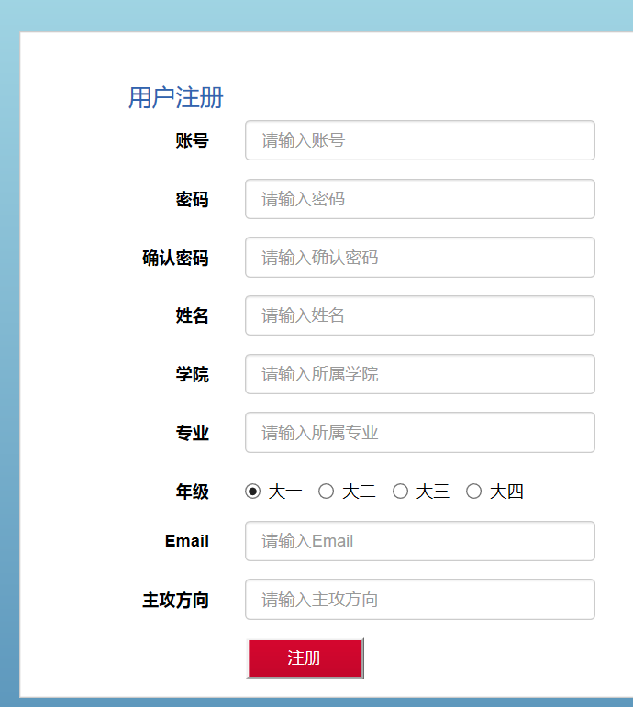

**2.登录功能(可记住账号和密码)：**

输入账号和密码，选择记住密码后登录。

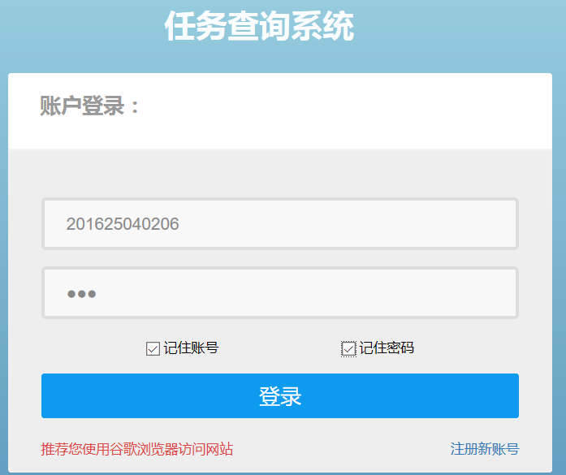

**3.用户登录后的页面**

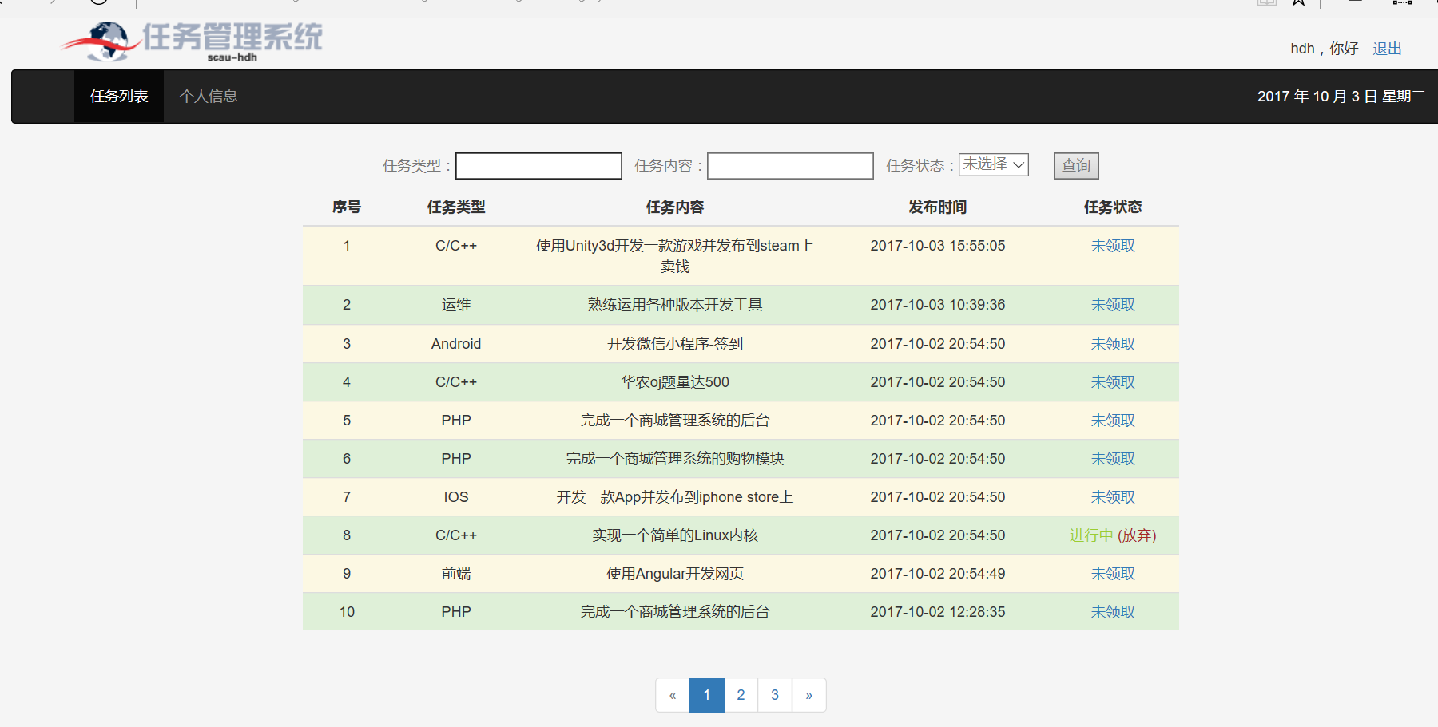

**4.登陆提示(网页右上角)**



**5.模糊查询**

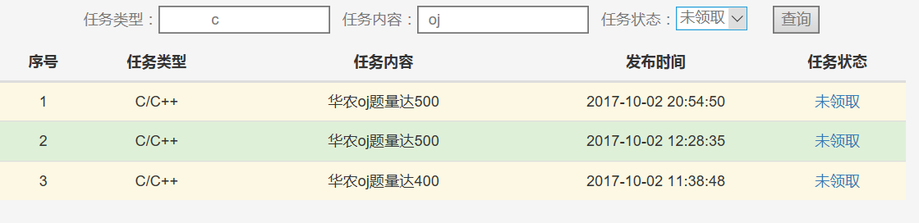

**6.领取/提交/放弃任务**

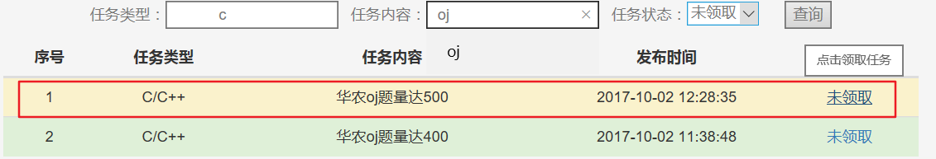

查看进行中的任务可以发现任务领取成功。

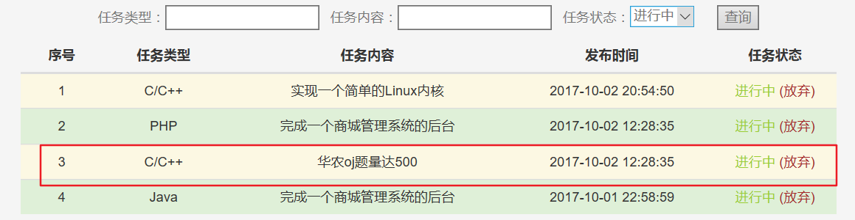

此外，对于进行中任务也能提交或放弃。

**7.分页展示**

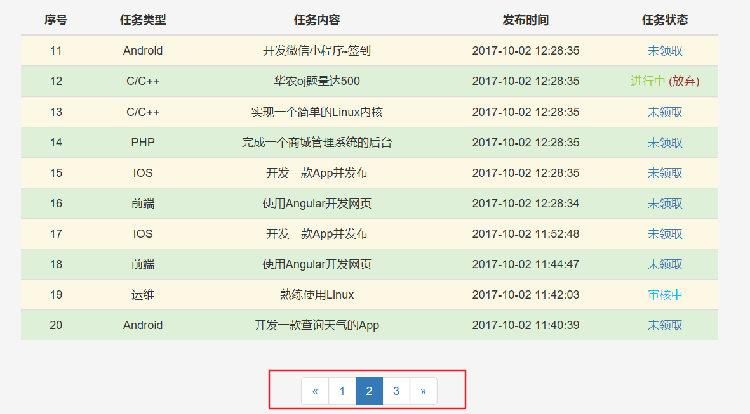

**8.个人信息**

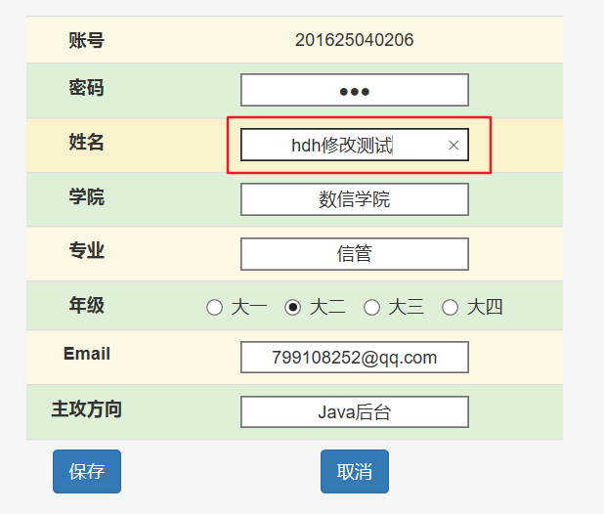

修改姓名后发现右上角的登录提示发生了变化，说明更改成功。



**9.退出用户**



点击退出后页面跳转到登录页面，发现用户名和密码已被记录。

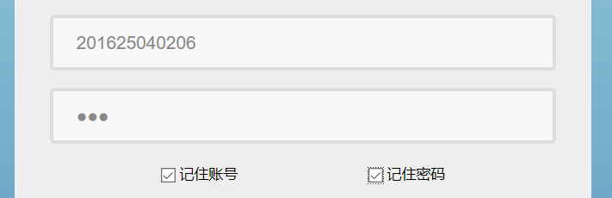

**10.管理员登录(同用户登录，跳过)**

**11.管理员登录后的页面**

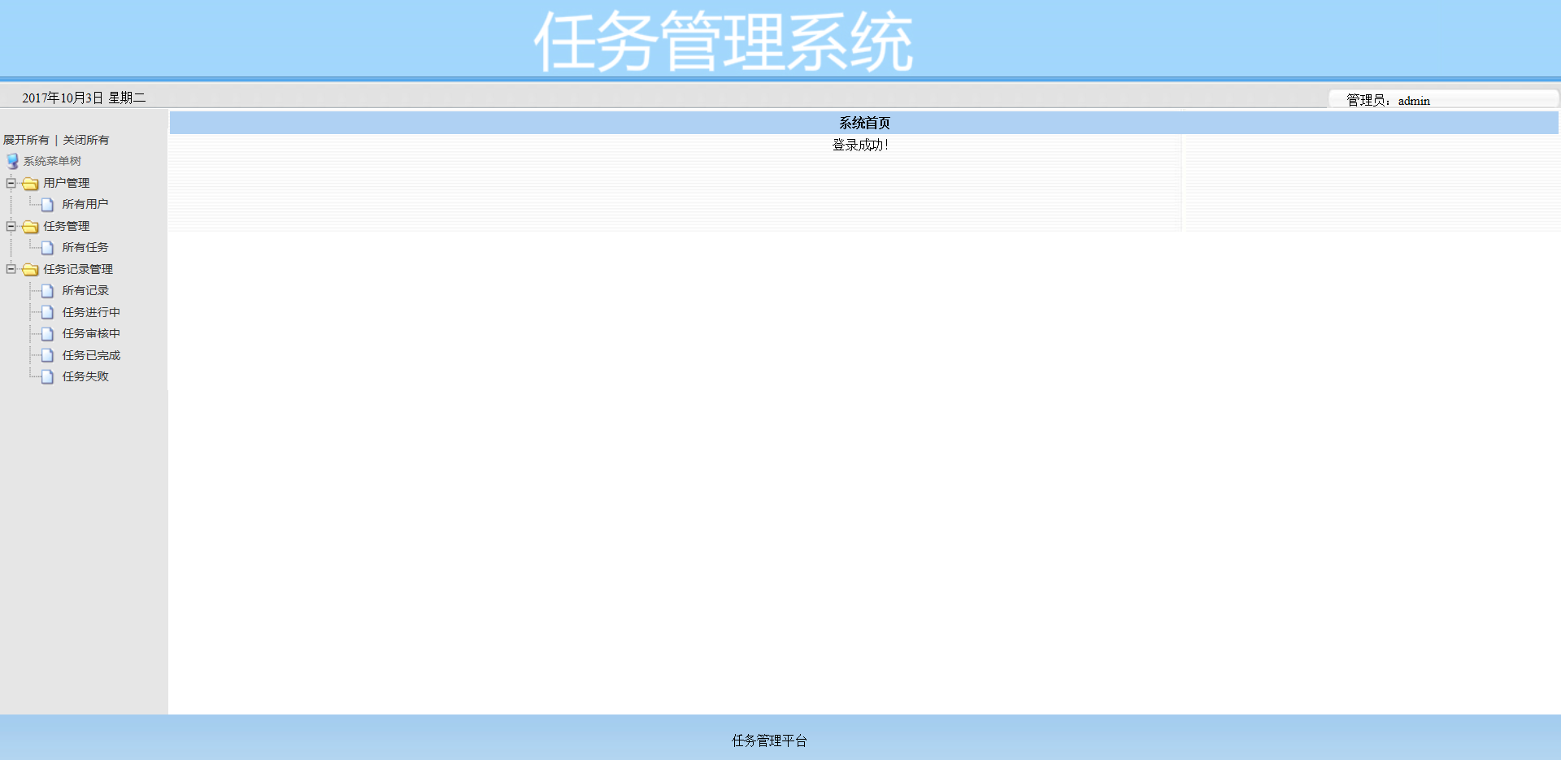

**12.用户管理—查询用户**

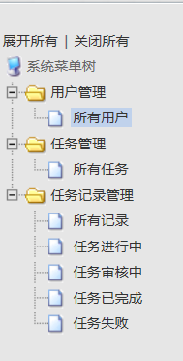

依旧是采用了分页展示和模糊查询，右上角显示每次查找到的数据量。

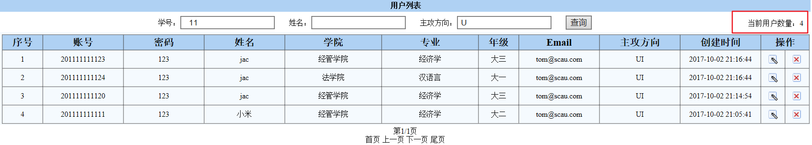

**13.用户管理—修改用户**



选择操作中编辑一栏，可更改用户信息。



将“小米”改成“小米变大米”后选择确定，重新查询发现修改成功。

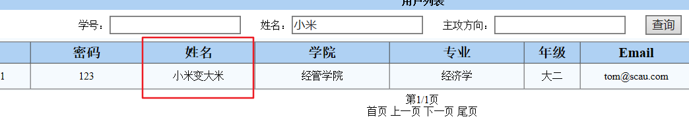

**14.用户管理—删除用户**

选择操作栏中“注销”按钮，可删除用户，与该用户相关的表记录会通过置空值的方式删除。



删除小米后，再查询则查找不到。

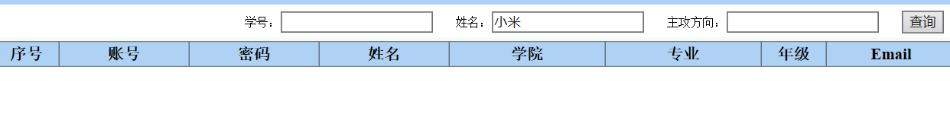

**15.任务管理—查询任务**

分页查询、模糊查询

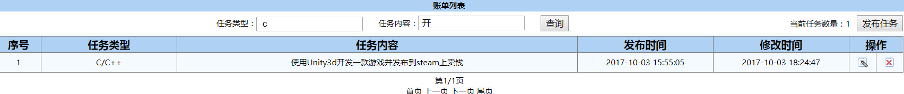

**16.任务管理—发布任务**



选择“发布任务”。

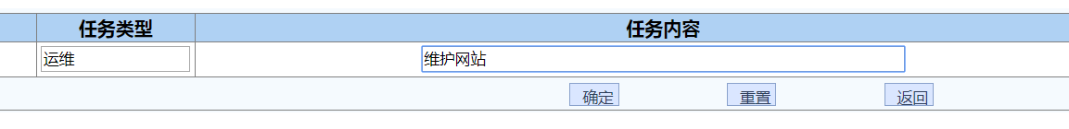

填写好任务信息后确定，可以查询到刚刚发布的任务。



**17.任务管理—编辑、删除任务**

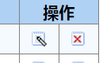

功能同用户管理，略。

**18.任务记录管理—查询记录**

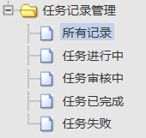

这里是用户当前对任务的状态，分为进行中、审核中、已完成、失败。

进行中的任务由用户提交等待管理员审核或被放弃成为失败的任务。

审核中的任务由管理员通过成为已完成的任务或被拒绝而成为失败的任务。

依旧采用分页展示、模糊查询。

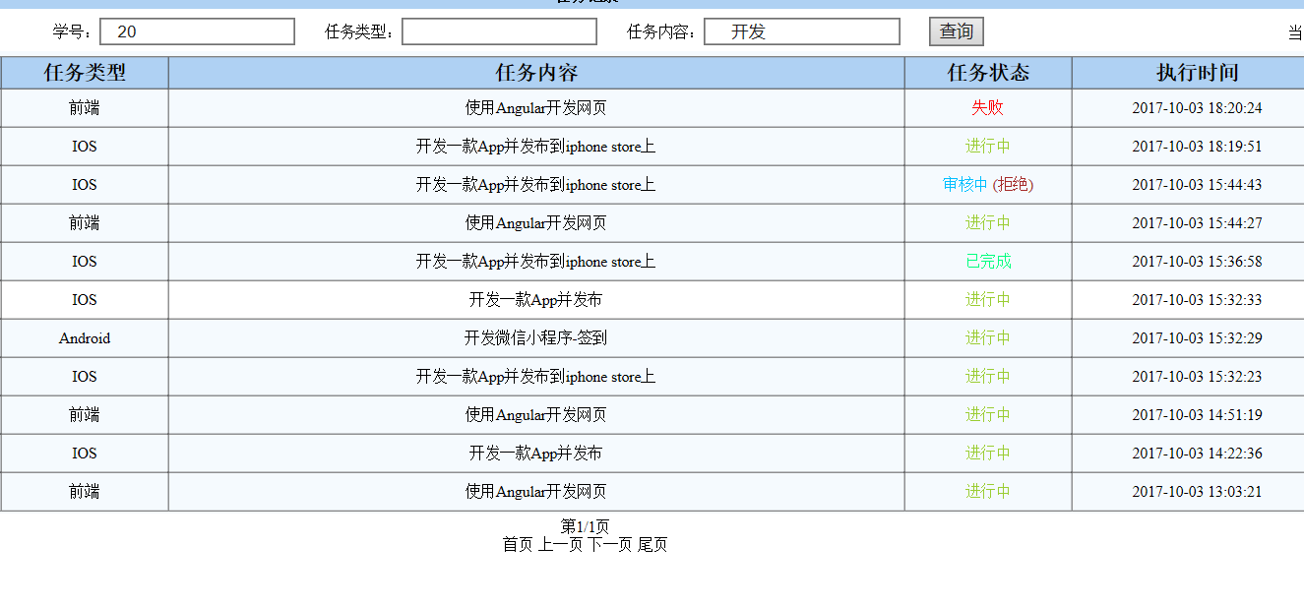

**19.任务记录管理—审核任务**



管理员可选择通过该任务，或拒绝该任务。

**20.任务记录管理—编辑、删除记录**

这里个人认为记录不能随便改，应该有dba权限才能更改，所以没有实现，但保留了样式，方便拓展。

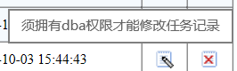

# 四、部分实现说明

**1.Servlet体系**

自定义一个BaseServlet，其它自定义Servlet继承它。在BaseServlet中重写service方法，通过反射机制获取Class对象，通过Class对象获取Method对象，执行method，生成响应信息。

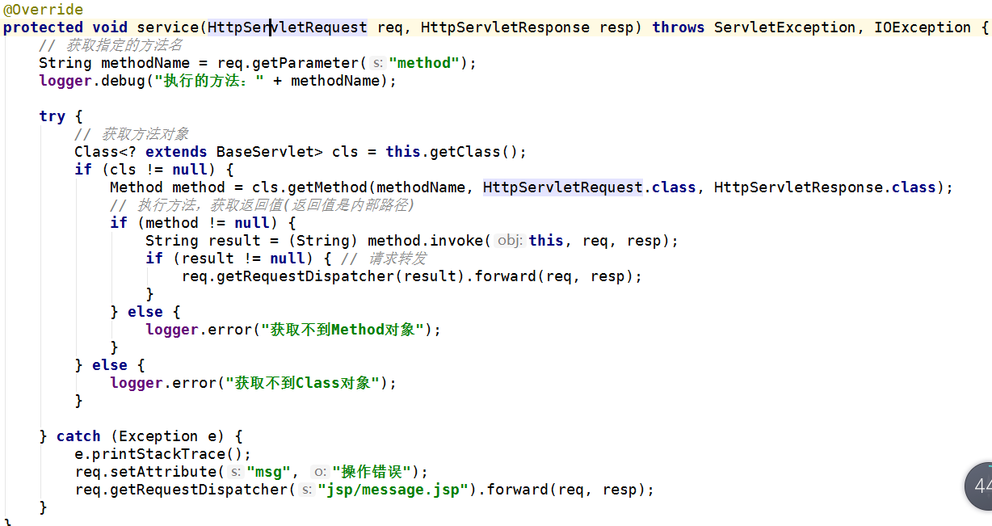

**2.编码处理**

编写一个EncodingFilter的过滤器，再通过装饰者模式增强HttpServletResquest中获取参数的方法，分别处理对应Post和Get请求的信息。

展示部分(内容有点多)：

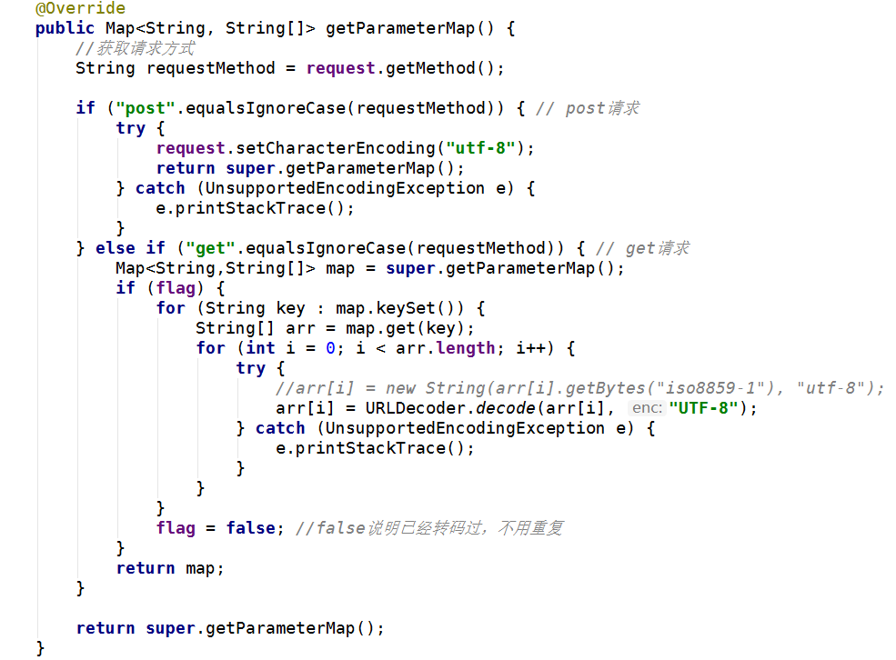

**3.松耦合**

通过读取xml文件获取类，降低各层之间的耦合性。编写一个BeanFactory的工厂类，利用它去读取配置文件获取实例。

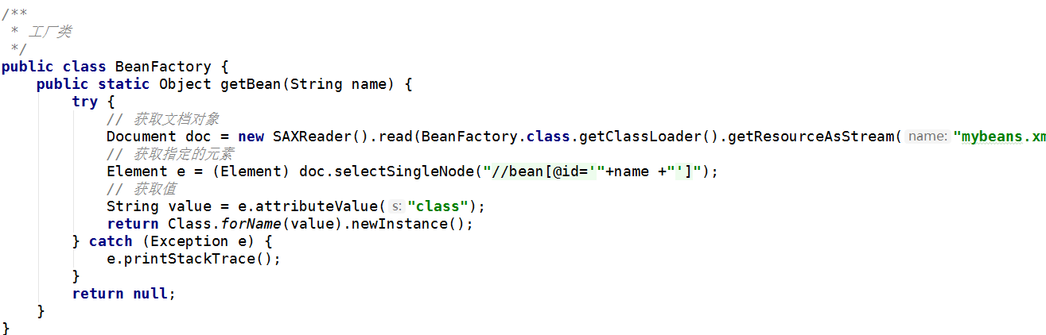

mybeans.xml文件：

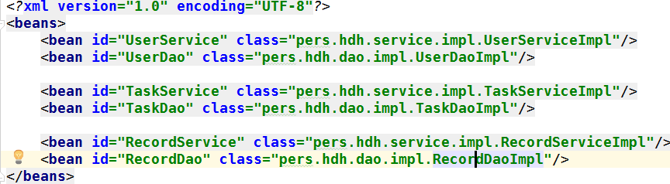

**4.数据库操作**

c3p0连接池和DbUtils.jar搭配使用来操作数据库。

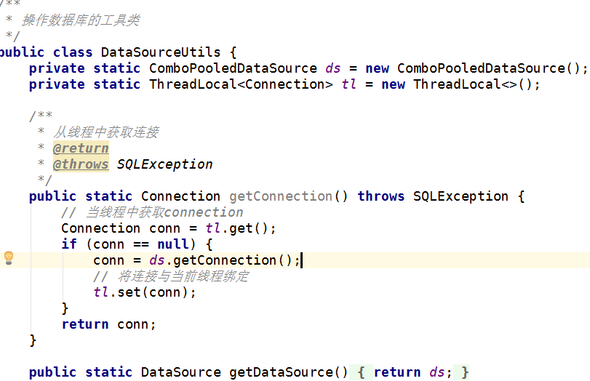

**5.分页展示**

封装一个PageBean类，在jsp中通过jstl的<c:foreach>标签展示。

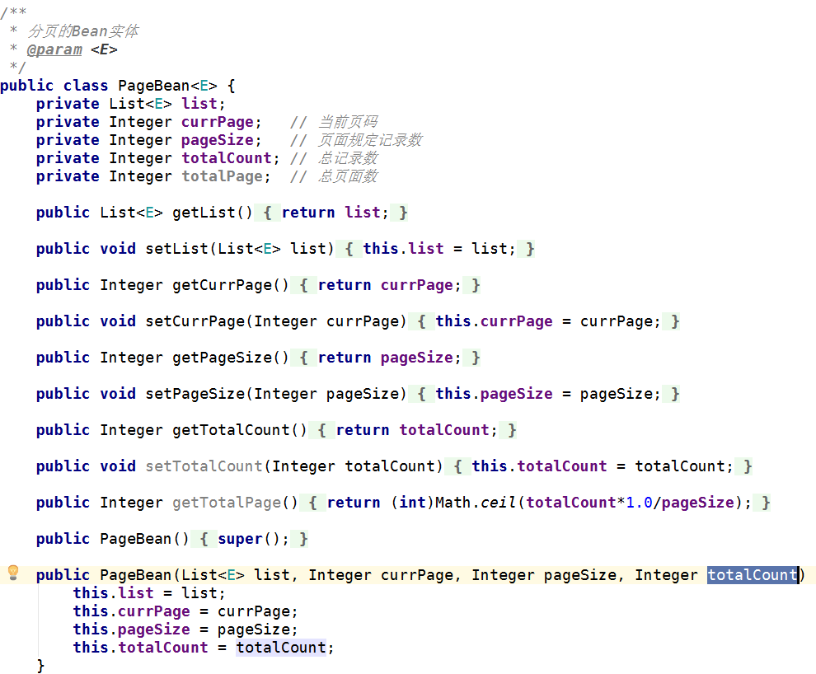

# 五、总结

# 六、更新

**更新时间：2017-10-09 21:50:18**

**1.新增任务进度消息提醒**

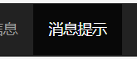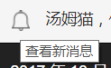

点击可查看管理员对于所提交任务的处理：

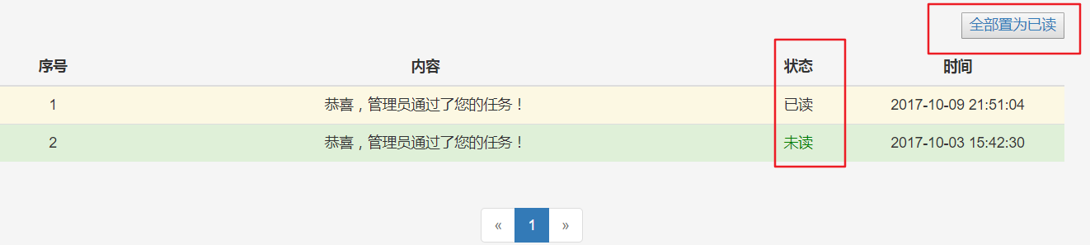

**2.管理页面新增批量管理功能**

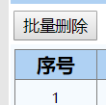

点击批量删除后出现checkbox，勾选目标，快速删除：

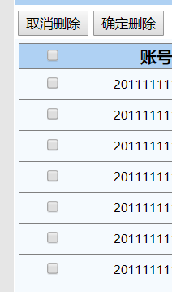

**3.新增二次确认，防止“手抖”**

用户界面：

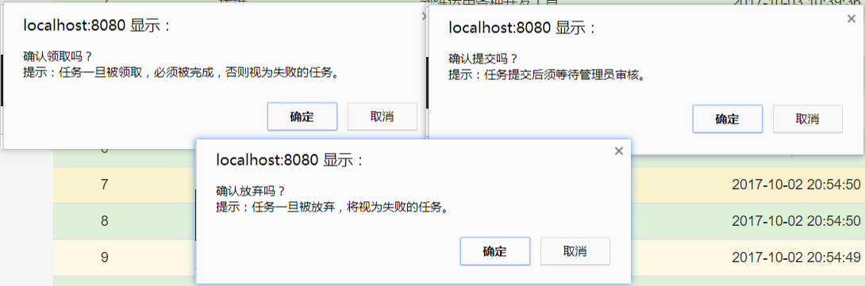

管理界面：

